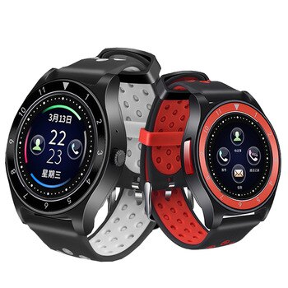
Smart Watch W10

Пожалуйста, прочитайте эту инструкцию внимательно,
прежде чем начать использовать устройство!

Изображения приведенные ниже в инструкции, имеют информативный характер и на практике могут иметь незначительные отличия
- Как носить и работать с часами.
1)Носите Bluetooth смарт-часы в правильном положении. Когда вы носите их, кнопка включения должна быть с правой стороны, а три сенсорные кнопки располагаются внизу экрана.
Кнопка on/off, кнопка exit. Нажатие кнопок on/off: быстрое нажатие после включения питания в рабочем меню возвращает в интерфейс часов. При режиме ожидания часов, нажмите кнопку включения и выключения подсветки.
Сенсорные клавиши в нижнем левом углу, клавиши Menu/Enter: в интерфейсе режима ожидания часов для доступа к главному меню, как подтверждение операции клавишей меню.
Средняя сенсорная клавиша, войти/переключить (dial into/flip key): интерфейс часов в режиме ожидания может входить в интерфейс набора номера, работать с меню в качестве следующей клавиши переключения, через Bluetooth при воспроизведении музыки и вызовов может регулировать громкость.
Нижний правый угол сенсорных клавиш, кнопка вернуться/повесить трубку (return/hang up): в режиме ожидания не имеет такого действия, как кнопка возврата в меню, кнопка «повесить трубку».
Также скользящее движение пальцем поможет выполнять следующие функции:
движение пальцем по экрану: страница меню;
касание пальцем экрана: выход в меню;
вертикальное движение пальцем сверху вниз: меню выхода.
2) Bluetooth в устройстве используется для подключения, отключения и продолжения работы. Способ подключения: часы инициируют сопряжение с информацией подключения Bluetooth. Второй способ подключения: информация сопряжения телефона инициирует подключение к Bluetooth. После успешного подключения Bluetooth смарт-часы автоматически отправляют запрос, требующий прочтения телефонной книги и журнала вызовов смартфона (из-за личной конфиденциальности некоторая «умная» техника не открывает данную функцию). Пожалуйста, подтвердите действие на смартфоне, иначе часы не смогут синхронизироваться с телефонной книгой, и история звонков повлияет на его нормальное использование.
Если расстояние между часами и смартфоном больше 10 метров (в среднем, при отсутствии препятствий, например, стен или других предметов на коротком расстоянии), соединение будет автоматически отключено в течение 5 минут; если разъединения между двумя устройствами можно добиться при достижении нужного расстояния, часы отключаются автоматически, а смартфон продолжает свою работу; в противном случае необходимо продолжить отключение вручную.
Связь между часами и смартфоном отключена успешно и быстро.

Под аккумулятором устройства имеются слоты для карты памяти MicroSD и MicroSIM-карты. Сменный ремешок устройства сделан из мягкого силикона и имеет удобную классическую застёжку.
Характеристики:
- Дисплей: 1.22", емкостный, LCD OGS
- Камера
- Разрешение дисплея: 240x240
- Процессор: MediaTek MTK6261D
- Частота процессора: 260 МГц
- Память: RAM 128 МБ, ROM 128 МБ
- Связь: GSM 850/900/1800/1900 МГц
- Версия Bluetooth: V3.0
- Тип разъема USB: MicroUSB
- Емкость аккумулятора: 380 mAh
- Количество сим-карт: 1 MicroSIM
- Поддержка карты памяти: до 32 ГБ
- Совместимость: Android, iOS

Руководство по эксплуатации
Покупка SIM-карты
- Выберите оператора SIM карты стандарта GSM.
Пожалуйста, выключите устройство перед установкой SIM карты.
SIM карта, установленная в часы, должна поддерживать функцию GPRS (функцию 2G).
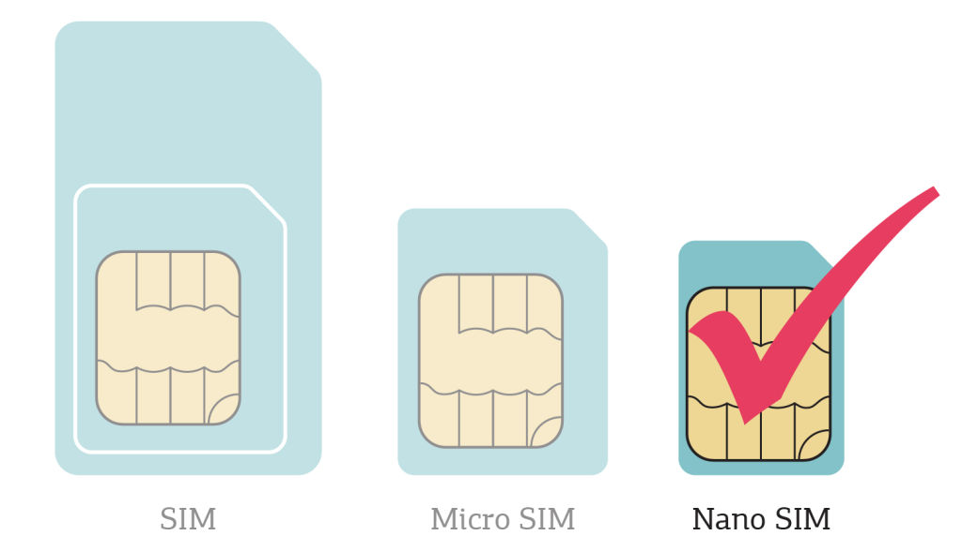
Установка SIM-карты
- 1. Вставьте сим карту в слот с обратной стороны часов.
- 2. Включите часы после установки SIM-карты и дождитесь звукового сигнала включения.
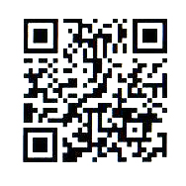
Установите приложение

QR код для сканирования
Для скачивания приложения отсканируйте QR код
Поддержка платформ: Android и IOS

Особенности:
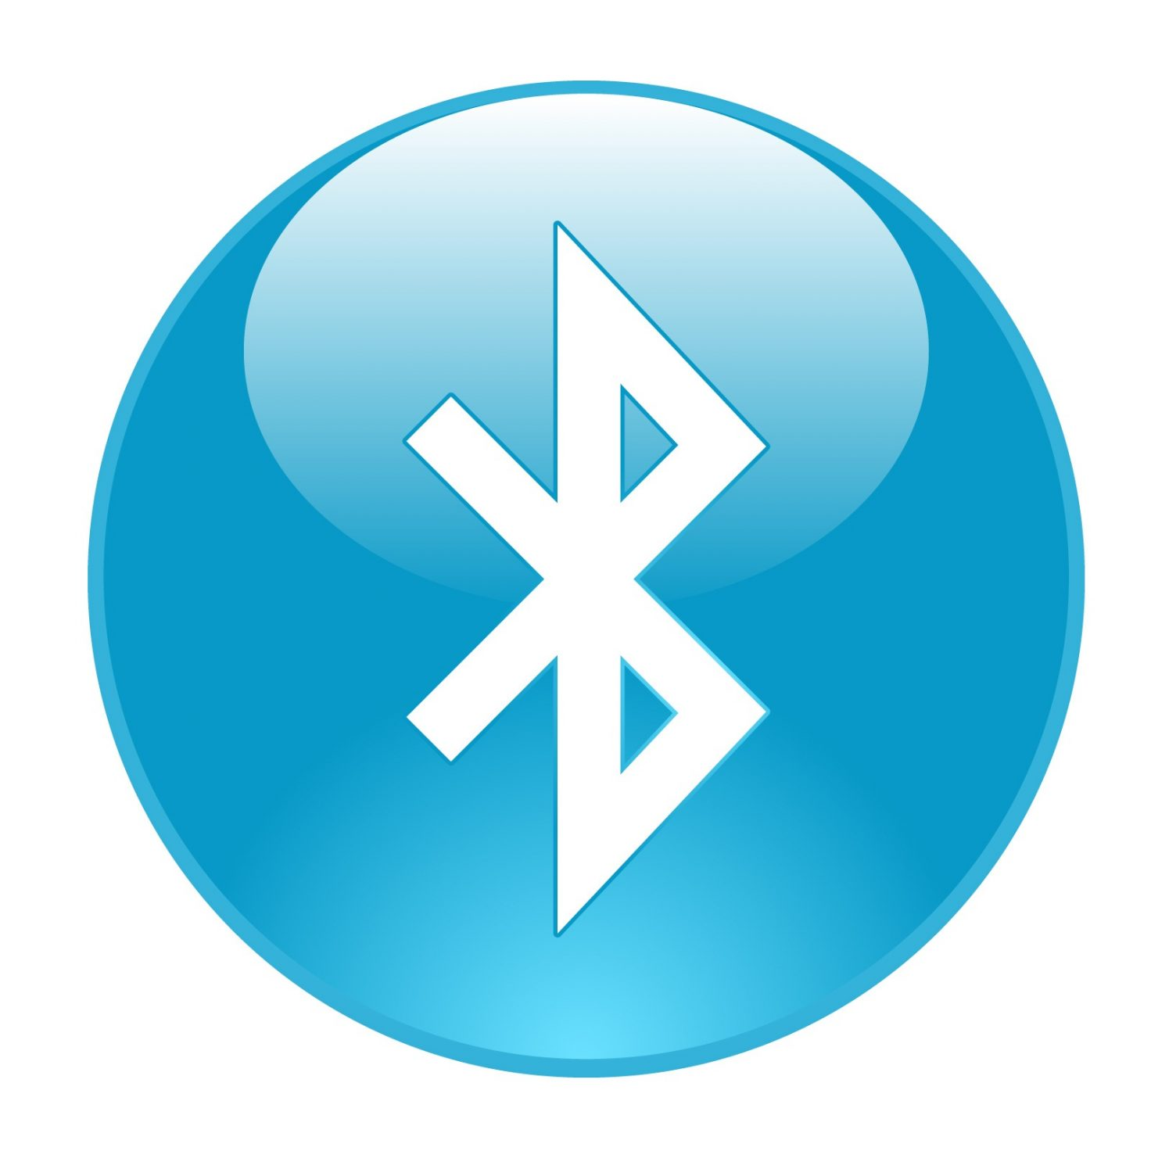
Bluetooth ищет устройства с Bluetooth, подключения, разъединения и другие действия.
В интерфейсе часов нажмите в середине циферблата в нижней части экрана для выхода на клавишу или в меню опций; также, чтобы ввести номер, можно выбрать меню «Журнал вызовов» (Call log).
*Не блокируйте собеседника или микрофон в процессе звонка.
- Информацию можно просмотреть на смартфоне, получив текстовое сообщение.

- Телефонная книга синхронизируется с другой телефонной книгой.
- Записи телефонных разговоров синхронизируются с «Пропущенными звонками» (missed call), «Набранными» (Dialed), «Принятыми вызовами» (Received calls), «Всеми разговорами» (All talks) и другими 30 записями.

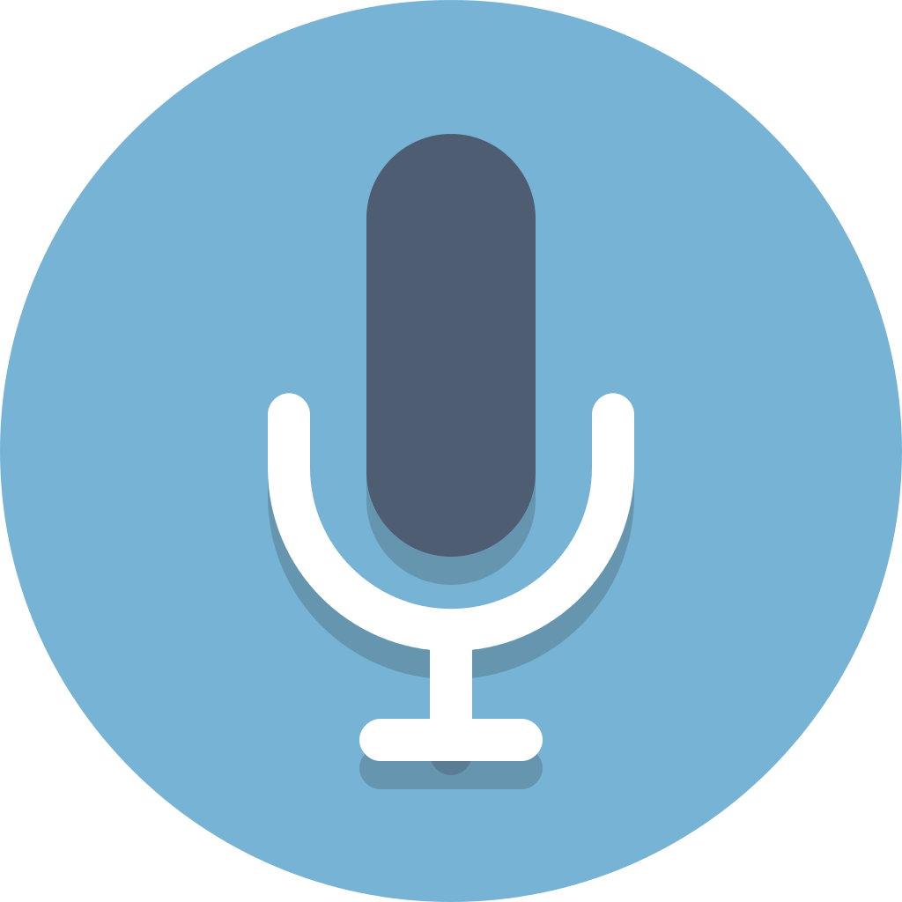
- На смартфоне с Bluetooth входящие уведомления можно просматривать с помощью сервиса мгновенных сообщений QQ, микро-писем и другой информации.


- Музыку можно прослушивать на вашем смартфоне через Bluetooth. Некоторая «умная» техника требует открыть программное обеспечение музыкального плеера для нормальной работы. В нижней части экрана в интерфейсе плеера для регулировки громкости используется средняя кнопка или непосредственно сенсорная клавиша со знаками «+» и «-», чтобы войти в интерфейс управления громкостью, который автоматически возвращается к предыдущему интерфейсу после окончания действия, без необходимости возврата вручную.


- Шагомер.
- Шагомер разработан специально для тех, кто заботиться о собственном
здоровье. Рекомендуется использовать в состоянии движения при глубоком дыхании, амплитуде качания рук при нормальном темпе ходьбы, позволяющим точно подсчитать количество шагов. Вверху интерфейса шагомера отображается время, количество шагов в левом окне, расстояние (в метрах) в верхнем правом окне под отображением расхода калорий, средняя квадратная кнопка предназначена для включения/выключения. В верхнем правом углу находятся опции шагомера: вы можете устанавливать параметры шагомера, сбрасывать их, просматривать записи.
Шагомер может работать в фоновом режиме.
Чтобы избежать ложного подсчета, при начале ходьбы количество шагов не будет отображаться в окне незамедлительно, а согласно постоянному темпу от начала отсчета до показа, а также по количеству подсчитанных предыдущих шагов.
Количество шагов: отображаемое окно шагомера очищается один раз в день, в середине дня, после чего запуск шагомера останавливается, количество шагов продолжает накапливаться, а не очищается. Для очистки необходимо нажать «Сбросить шагомер» (Reset pedometer), выбрав функцию в меню «Опции» (Options menu).
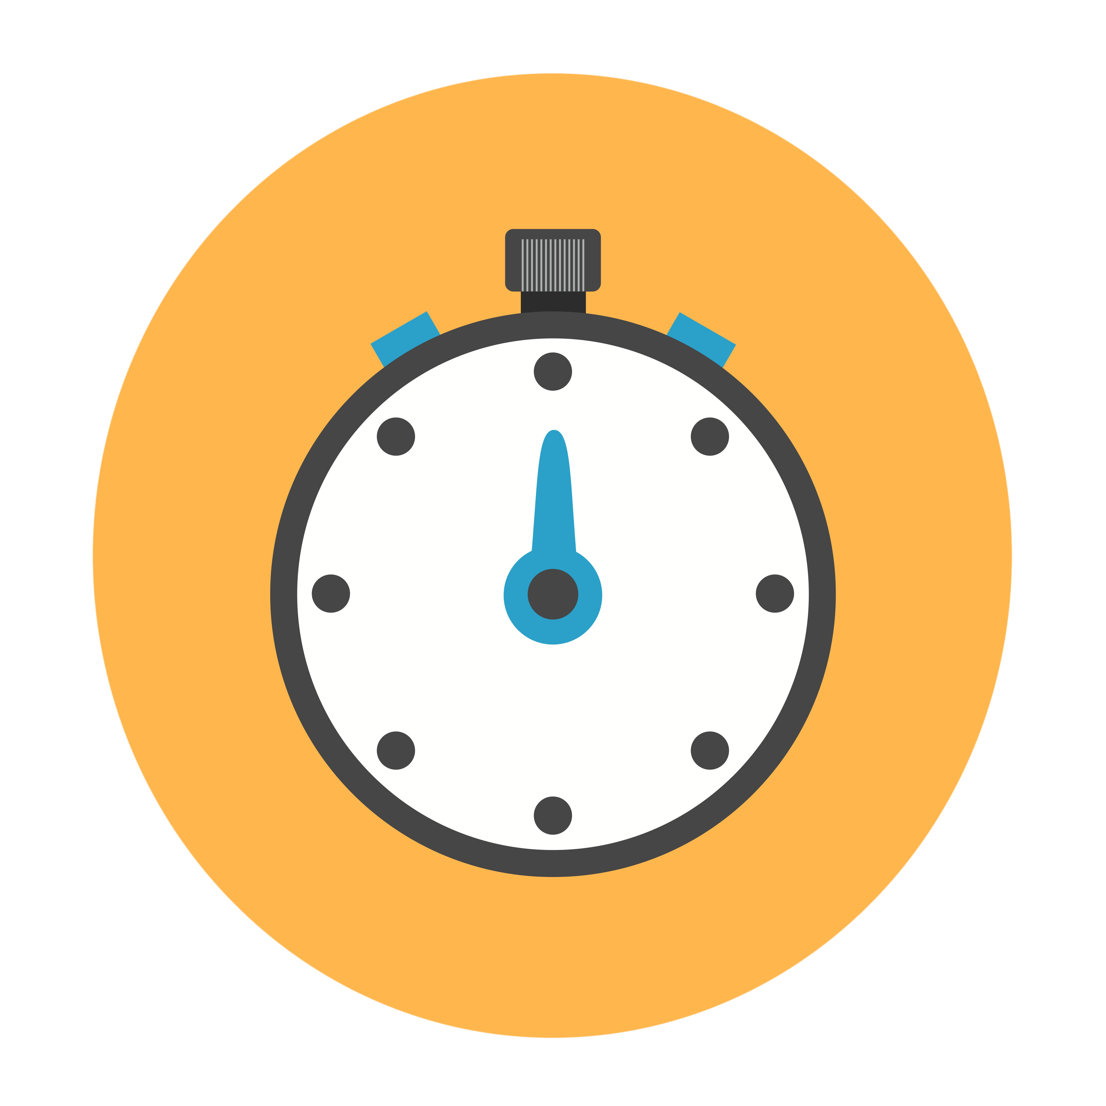
- Высотомер отображает текущую высоту.
- Барометр показывает текущее давление и температуру окружающего воздуха.
- Сигнал анти-потери (Anti-lost alarm): когда между смарт-часами и смартфоном, подключенными через Bluetooth, возникнет определенное расстояние, часы издадут сигнал тревоги.
11) Режим энергосбережения
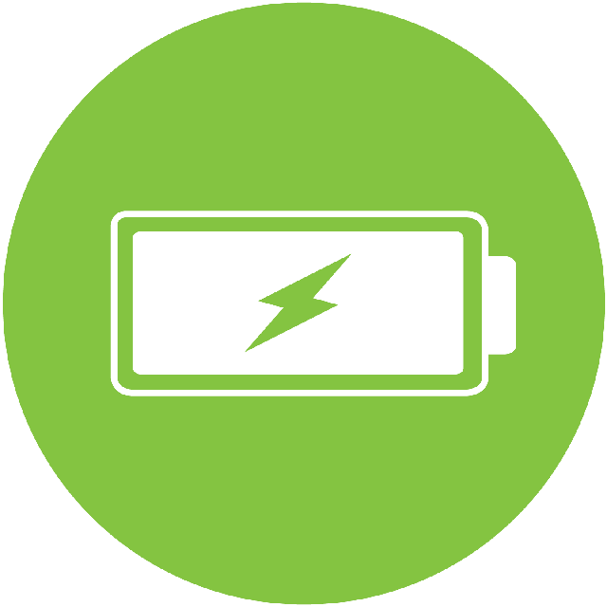
Настройка часов, режима тональности, громкости, языка, настройки дисплея, просмотр заряда батареи, а также настройка Bluetooth и восстановление заводских


12) Дистанционное управление через Bluetooth камерой смартфона для фотосъемки. Требует отключения экрана и работы в разблокированном

Гарантийный талон
Информация для покупателей
Модель |  | Компания-продавец |  | (подпись)
Имя покупателя |  | Номер телефона
Телефон продавца |  |  | Дата покупки
IMEI код прибора
Адрес покупателя
Адрес продавца
Краткое описание проблем
Дата | Симптомы | Обслуживание |  | Пометки

